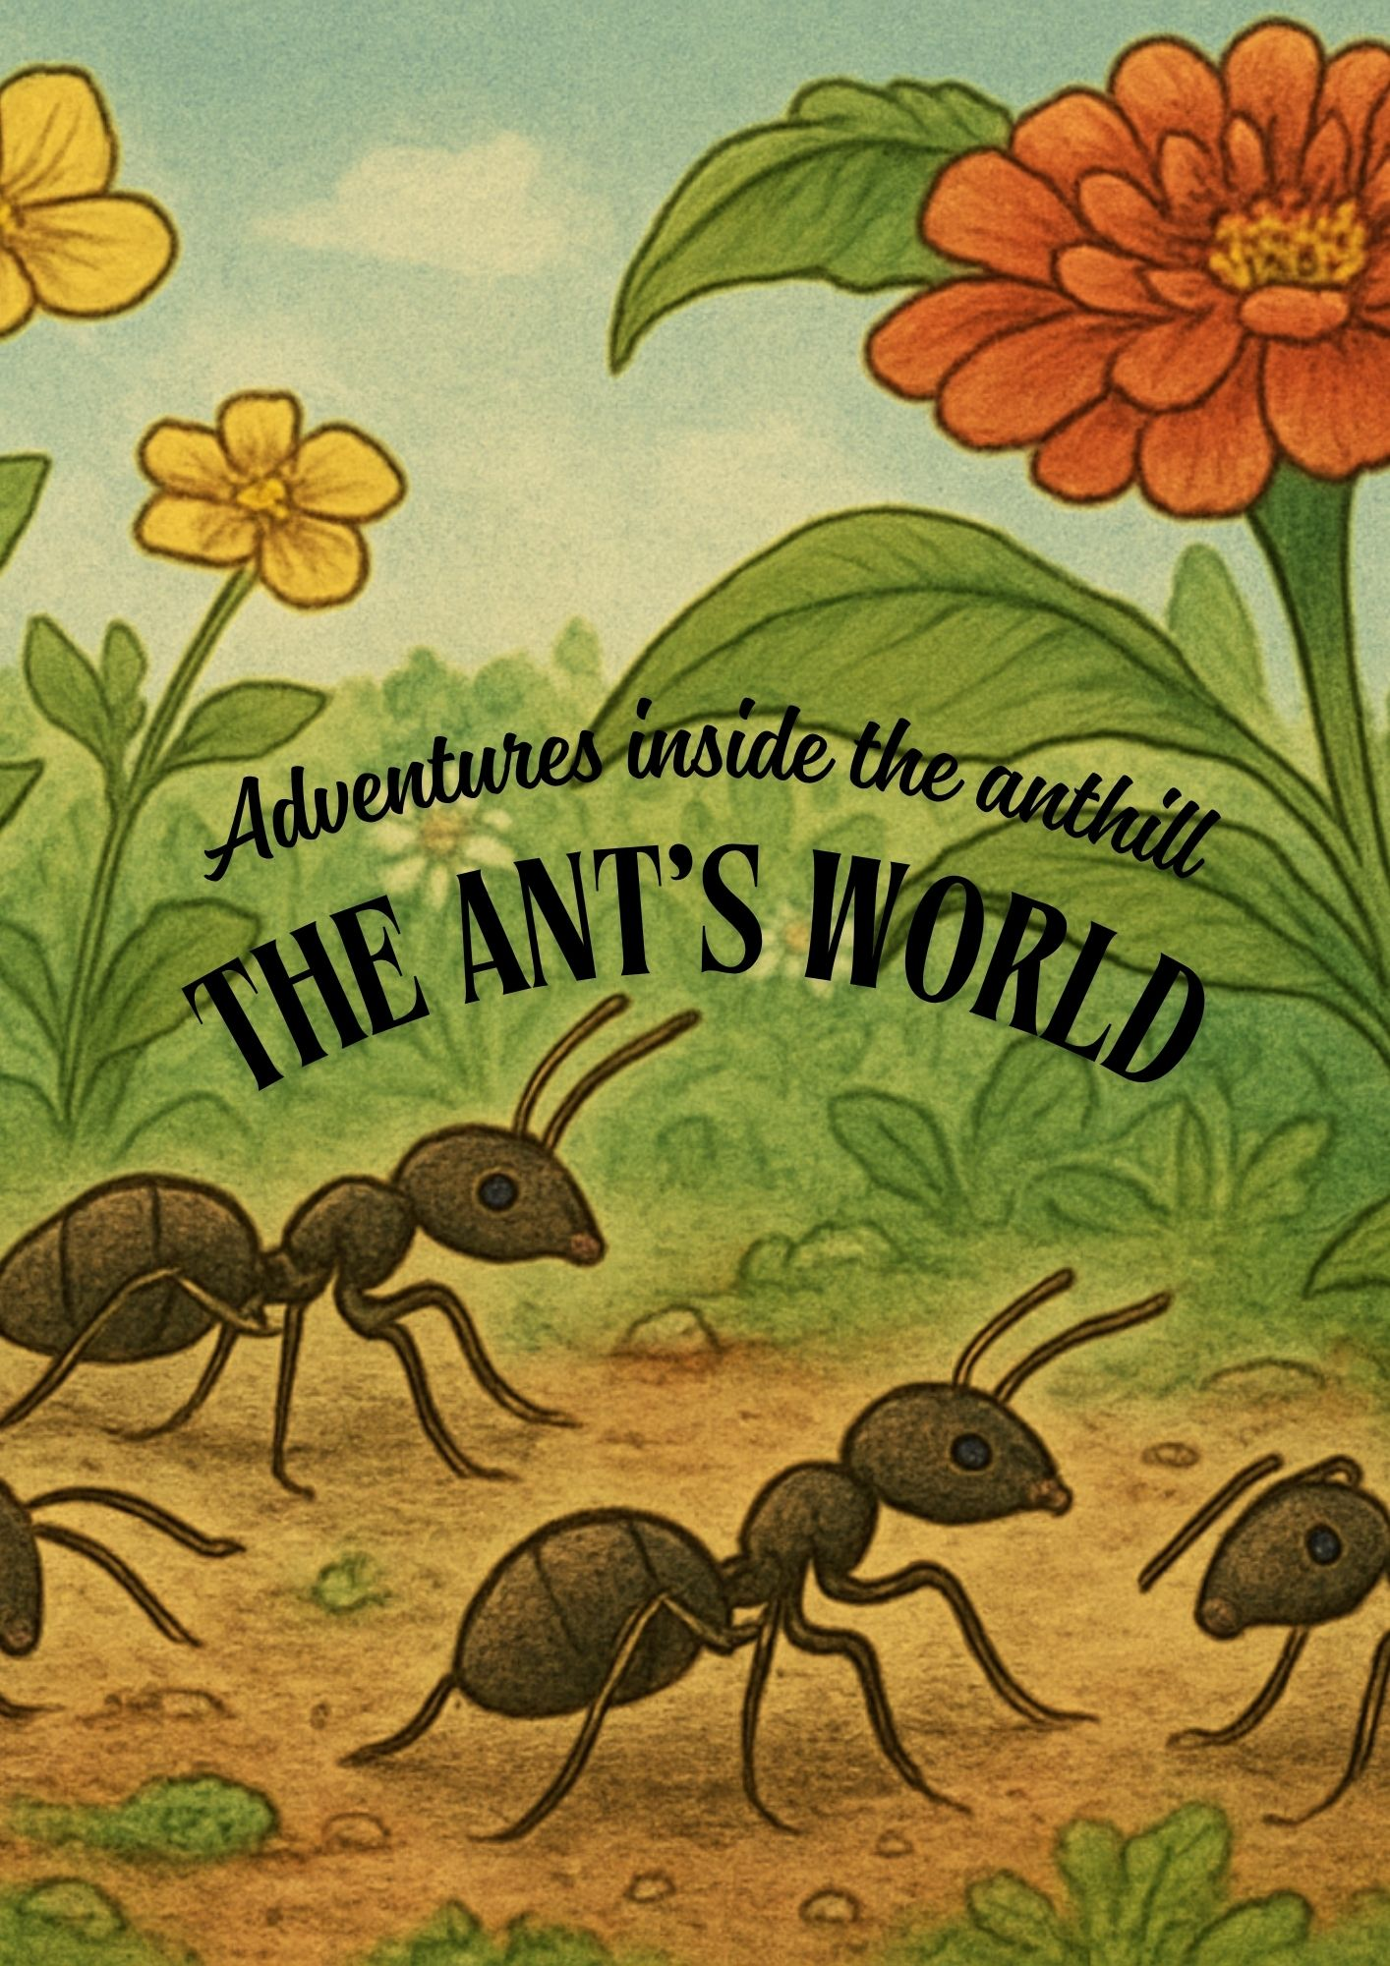

**Asunto: Aclaraciones e Invitación a la Gran Clausura de Nuestro Proyecto "Un Mundo en el Hormiguero"**

¡Hola, queridas familias de segundo!

Que el Sagrado Corazón los bendiga siempre.

Por este medio queremos informarles con mucha alegría que ya se avecina la finalización de nuestro maravilloso proyecto de ciencias. La clausura se celebrará el domingo 28 de septiembre, un día muy especial en el que sus hijos e hijas serán los grandes protagonistas. Es bueno tener en cuenta:

1. **Una Puesta en Escena Inolvidable**

En esta actividad, es importante resaltar que cada uno de sus hijos tendrá un papel fundamental en la puesta en escena. ¡Todos y cada uno de ellos brillarán con luz propia! Este evento es la culminación de meses de trabajo y aprendizaje.

1. **¡Necesitamos su Apoyo Creativo y Sostenible!**

Como padres de familia, su colaboración es esencial para crear una atmósfera mágica. Es importante aclarar que todos los padres de familia de los diferentes salones de segundo grado colaborarán en este proceso.

Específicamente, nuestro salón, Segundo E , estará encargado de montar el “ El show de castings llamado antenisticas auditions", donde se exhibirán una obras teatral creada por nuestros pequeños artistas de segundo grado E . La decoración de las áreas comunes, como el *hall* o balcón, es una responsabilidad conjunta de todos los segundos.

1. **Nota Importante sobre los Materiales:**

Para la decoración, queremos pedirles amablemente que no utilicemos globos. Esta decisión tiene dos motivos:

1. Pueden ser muy costosos
2. No son amigables con nuestro planeta**.**

Dado que este es un proyecto del área de Ciencias Naturales, es una oportunidad perfecta para ser coherentes y enseñar a nuestros hijos sobre la importancia de la conservación. En su lugar, les animamos a usar la creatividad con papeles, cartón, telas y otros materiales que podamos reciclar o reutilizar en futuras ocasiones.

1. **Jornada de Decoración (Opcional)**

Para facilitar el montaje y organización, y para quienes deseen y puedan colaborar con la decoración, estaré en las instalaciones del colegio el viernes 26 de septiembre y sábado 27 de septiembre. Yo misma los acompañaré en el proceso para guiar y apoyar en lo que sea necesario. ¡Su ayuda será muy valiosa!

1. **Preparación de Nuestros Pequeños Artistas**

Para que la presentación sea un éxito, es muy importante tener en cuenta lo siguiente:

1. **Vestuario:** Cada niño y niña deberá asistir vestido como una hormiga, de acuerdo con el personaje encargado que se le ha asignado. ¡La creatividad será nuestra mejor aliada!
2. **Diálogos:** Es fundamental que estudien diariamente los diálogos que será enviado en el cuaderno de notas durante el transcurso de esta semana. El día del evento no podrán participar con un papelito en la mano, ya que la presentación debe ser de memoria.
3. **Evaluación e Importancia Pedagógica**

Queremos recordarles que la participación OBLIGATORIA y el desempeño en este proyecto constituyen una nota importante en el área de Science para el cuarto periodo.

1. **Contamos con el apoyo incondicional de cada uno de ustedes.**

Agradecemos desde ya su valiosa participación y su apoyo incondicional para que este evento sea algo importante y significativo en la vida de sus hijos. Ellos han trabajado durante medio año para comprender la vida de una hormiga y todo lo que encierra sobre ella en la cual van a poner en práctica tanto en la escuela como en casa. lo crucial que es este pequeño ser en nuestro ecosistema.

¡Gracias por ayudarnos a hacer de este proyecto una experiencia inolvidable y respetuosa con nuestro ambiente!

**Atentamente,**

**Eylin Osorio Del Villar**

**Profesora De Science**